附表2：
基隆市112學年度學校辦理校長及教師公開授課
共同備課紀錄表
教學時間 | 40分鐘 |  |  | 教學班級 | 502
教學領域 | 數學 |  |  | 教學單元 | 線對稱圖形
教 學 者 | 倪世貞 | 觀 察 者 | 曾藝 |  | 觀察後會談時間 | 10分鐘
教材內容：
認識線對稱
找出對稱軸
教學目標：
1-1察覺生活環境中的線對稱現象。
2-1透過對摺，認識線對稱圖形和對稱軸。
學生經驗：
- 認識平面上的全等圖形
- 認識全等三角形的對應頂點、對應角、對應邊的關係
教學活動：
認識現對稱圖形
- 請小組將俏虎的臉拼出來，在黑板上展示。
  - 黑板上看到俏虎的臉，有什麼問題？
沒對齊、一大一小、一上一下、不對稱……
  - 若2人合作要畫出像俏虎的臉，需要注意什麼？(全班討論）
二邊是對稱的、眼睛大小一樣、距離一樣……
- 由觀察俏虎的眼睛判斷對稱圖形
  - 簡報上的俏虎有沒有怪怪的？(一隻眼睛沒有眼珠)
  - 根據剛剛的討論結果，要讓圖上的俏虎完整，另一隻眼珠應該貼在哪裡？(學生用圓點貼紙完成俏虎學習單)
  - 你怎麼檢查兩隻眼睛有沒有對準。
根據這節課的操作，想一想，用「對摺」及「完全疊合」這兩個詞再加上自己的話，寫出什麼是「對稱圖形」、「對稱軸」？（小組討論）
教學評量方式：
- 學生能了解老師指令並能認真操作，學生能和同組同學討論，
- 教師能針對學生迷思概念予以解釋，並至各小組巡視觀察
觀察的工具和觀察焦點：
- 觀課老師入小組觀察紀錄
- 各組低成就學生和組員間互動
- 課程進行流暢度
(本表為參考格式，學校得視需求修改)
授課教師：倪世貞 觀課教師：曾藝

附表4：
基隆市112學年度學校辦理校長及教師公開授課
教學自我省思檢核表
授課教師姓名：倪世貞 教學班級：502 教學領域：數學
教學單元名稱：線對稱圖形
序號 | 檢核項目 | 優良 | 普通 | 可改進 | 未呈現
1 | 清楚呈現教材內容 |  | □ | □ | □
2 | 運用有效教學技巧 |  | □ | □ | □
3 | 應用良好溝通技巧 |  | □ | □ | □
4 | 運用學習評量評估學習成效 | □ |  | □ | □
5 | 維持良好的班級秩序以促進學習 |  | □ | □ | □
6 | 營造積極的班級氣氛 | □ |  | □ | □
7 | 其他： | □ | □ | □ | □
◎教學省思：
1、該課程有許多操作活動，班級秩序管控是否得當，與課程進行順利有相當關係。
2、兩兩畫俏虎該活動，若全班一起放置於黑板，再請畫得最對稱組別上台分享，如此時間管控較佳。
3、該班在「俏虎的眼睛判斷對稱圖形」此活動，較多學生使用「尺測量長度」方式。該方式較適合後面子單元「對稱軸與對稱點連線垂直且平分」，學生在垂直上不會考量。但因差距甚小，可以予以忽略。
4、小組討論，若該組有較強勢學生，較容易淪為「一言堂」。修正:討論前指導語:由一號(較低成就學生)開始發表，依次完成小組分享。
(本表為參考格式，學校得視需求修改)
授課教師：倪世貞 觀課教師：曾藝_

附表5：
基隆市112學年度學校辦理校長及教師公開授課
議課紀錄表
教學時間 | 40分鐘 |  |  | 教學班級 | 502
教學領域 | 數學 |  |  | 教學單元 | 線對稱圖形
教 學 者 | 倪世貞 | 觀 察 者 | 曾藝 |  | 觀察後會談時間 | 10分鐘
一、教學者教學優點與特色：
1、班級活動時秩序之掌控佳
2、學生上台分享思考觀點
3、小組討論

二、教學者教學待調整或改變之處：
1、倆倆畫圖活動可只請較像線對稱圖形之組別上台分享即可，如此時間掌控較佳，後面挑戰活動可在該堂完成。
2、小組內較強勢學生須注意。

三、對教學者之具體成長建議：
1、小組巡視時間可再長一些，如此可以觀察到小組內分享之問題。

(本表為參考格式，學校得視需求修改)

授課教師：倪世貞 觀課教師：曾藝

學習共同體公開觀課紀錄表
（陳佩英、邱淑娟修訂2021）

觀課科目:數學 授課教師:倪世貞老師 觀課班級:502
授課內容:線對稱圖形 觀課日期：112年11月13日觀課者: 曾藝
觀課重點
面向 | 1.全班學習氛圍 | 2.學生學習動機與歷程 | 3.學生學習結果
觀點點 | 1-1是否有安心學習的環境？  1-2是否有熱衷學習的環境？  1-3是否有聆聽學習的環境？ | 2-1老師是否關照每個學生的學習？  2-2是否引發學生學習動機？  2-3學生學習動機是否持續？  2-4學生是否相互關注與傾聽？  2-5學生是否互相協助與討論？  2-6學生是否投入和參與學習？  2-7是否發現有特殊表現的學生？(如(學習停滯、學習超前和學習具潛力的學生) | 3-1學生學習如何發生？何時發生？  3-2學生學習的困難之處是什麼？  3-3學習挑戰是否發生，學生學習的樣貌是什麼？  3-4學生學習思考程度是否深化？  3-5 學生是否能進行反思或後設思考？
課堂軼事紀錄
時間 | 教師學習引導 | 學生學習行為 | 備註
活動ㄧ  畫巧虎左右臉  8:45-9:05 | - 你們畫的巧虎臉哪裡怪怪的?(觀察）  - 看起來比較完整的臉，你們是怎麼做的呢? | - 學生發現自己和同學的巧虎臉大小不一。  - 一位同學先畫好後再用手比出大概的位置。
活動二  貼巧虎眼睛  9:05-9:25 | - 如何檢查眼睛有沒有貼準？ | - s:老師可以折嗎？可以用工具嗎？  - 將紙對著光,將線對齊後再折起來,在眼睛的地方做上記號最後把眼睛貼上  - 拿尺對齊一邊的眼睛再對應到另外一邊的位置
觀課的學習 | - 學生的討論是否有效？（一人代表整組意見）  - 操作活動需確實掌控時間  - 學生容易過於專注操作自己的作業而忽略聆聽同學的想法，需教師多提醒

觀議課照片
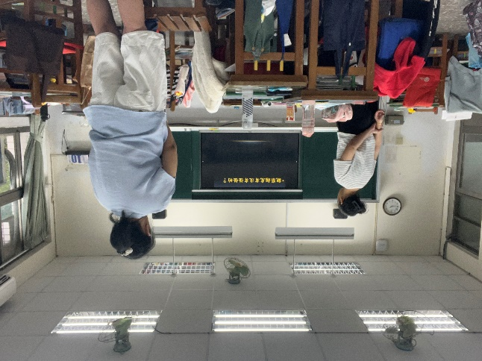  備課 | 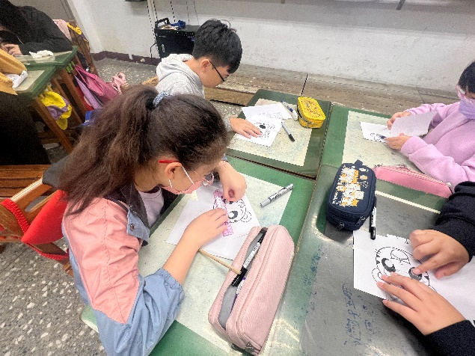
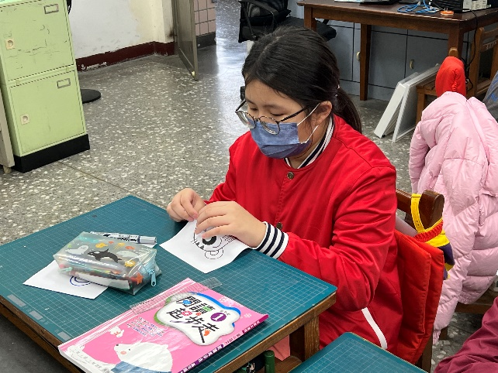 | 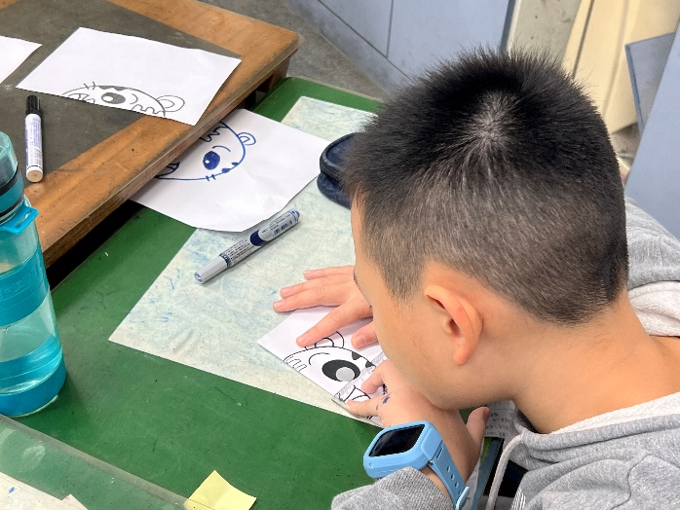
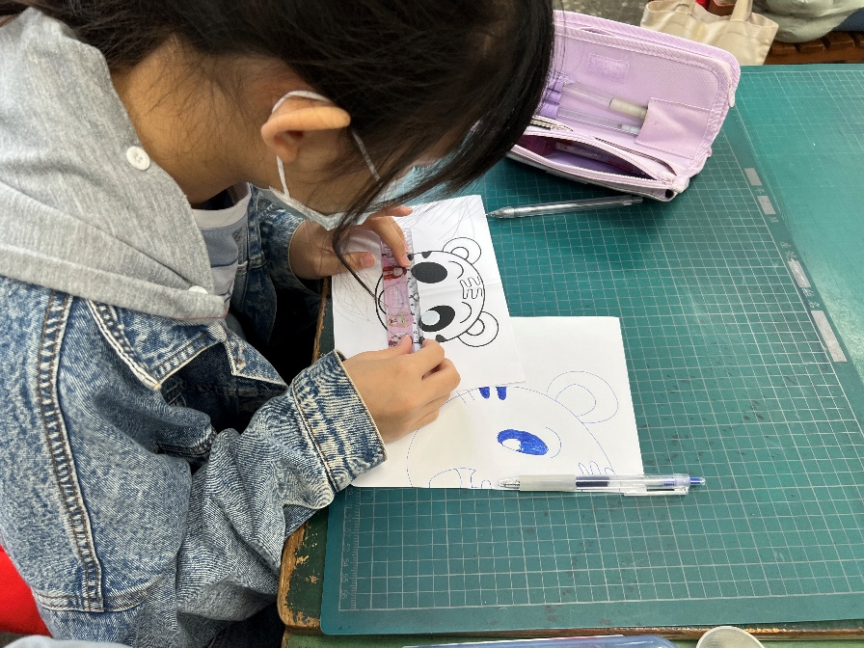 | 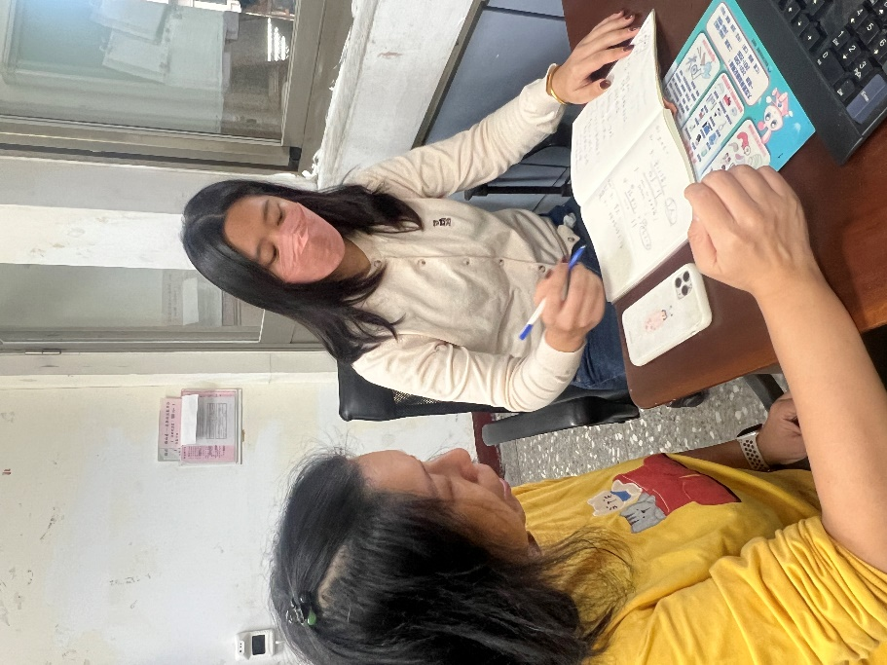  議課

